新 书 推 荐

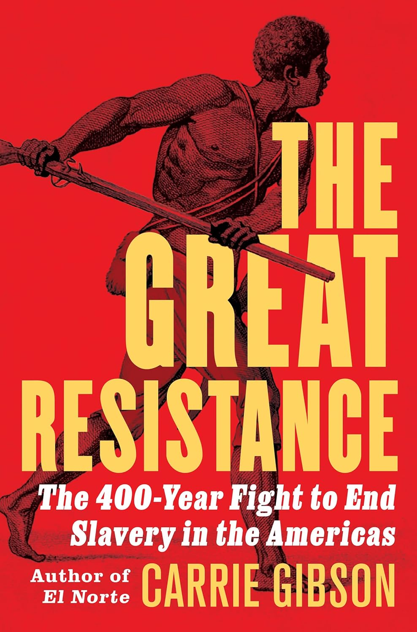
中文书名：《自由之枷：从殖民到解放的美洲废奴运动》
英文书名：The Great Resistance: The 400-Year Fight to End Slavery in the Americas
作 者：Carrie Gibson
出 版 社：Grove Press / Atlantic Monthly Press
代理公司：AM Heath/ANA/Jessica
页 数：624页
出版时间：2026年1月
代理地区：中国大陆、台湾
审读资料：电子稿
类 型：历史
Best Sellers Rank:
#59 in Dominican Republic History
#125 in Jamaica Caribbean & West Indies History
#182 in Haiti Caribbean & West Indies History

内容简介：

四百多年来，美洲各地（包括美国、加勒比地区以及巴西）的奴隶们以各种方式奋力争取自由。如今，他们的这些感人的故事首次被汇编成一部连贯的叙述作品，为我们这个时代传递了鼓舞人心的信息。

“解放者中，有数百万人的故事永远不会被人知道。他们经历了斗争。他们是伟大的抵抗力量。”著名历史学家凯莉·吉布森（Carrie Gibson）在其关于西半球奴隶们四百年来为争取自由所付出努力的权威性纪事中总结道：“自由是一种理念。”她写道，成千上万为逃离奴隶制而斗争的人们的行动清楚地表明，“自由必须惠及所有人，否则这就是一个谎言。”

欧洲人对1200万被掳至美洲的非洲人的残酷奴役事件已被广泛记载，重要的个别奴隶起义也有所记录；但吉布森讲述了一个更宏大的故事，她描绘了整个美洲半球（从北美洲到加勒比地区再到巴西）众多的争取自由的斗争，将其视为一场漫长的追求自由的征程。从1521年在伊斯帕尼奥拉岛发生的第一次非洲起义，到18世纪在牙买加的马伦哥战争以及赋予海地独立的革命，以及其间发生的成千上万次较小规模的反抗行动，吉布森生动地记录了这一持续不断的抵抗行动，最终终结了奴隶贸易，并且随着1888年巴西的决定，也终结了奴隶制度本身。

这是人类历史上最为复杂的持续性叛乱事件，而对此事件的应对方式对美洲各国产生了深远而重大的影响。“如果学者们更注重被奴役者的努力而非奴隶制的状况的话，”历史学家文森特·布朗（Vincent Brown）写道，“我们或许至少能够讲述更精彩的故事，来展现那些最弱小和最卑微的人的行动有时是如何重塑世界的。”凭借其深厚的学术研究和丰富的叙述，《自由之枷》为有关奴隶制与自由的文献做出了重大贡献，在我们这个时代，也向人类精神在克服最黑暗境遇时的坚韧不拔致敬。

作者简介：

凯莉·吉布森（Carrie Gibson）是两部广受赞誉的历史著作的作者，分别是《帝国的十字路口：从哥伦布时代到当今的加勒比地区史》（Empire's Crossroads: A History of the Caribbean from Columbus to the Present Day）以及《北美洲：西班牙裔北美洲的史诗与被遗忘的故事》（El Norte: The Epic and Forgotten Story of Hispanic North America）。她毕业于剑桥大学，研究方向为海地革命时期的西班牙加勒比地区，并曾为《卫报》（Guardian）等媒体工作，还为其他刊物撰稿，以及为英国广播公司（BBC）工作。她曾在墨西哥、加勒比地区、南美洲和美国等地进行过研究。她现居韩国首尔。

媒体评价：

“这本书是所有美国人（无论是白人还是西班牙裔）都应该阅读的一本书，它能帮助我们了解自己在美国的位置或角色……这是一本严肃的历史著作，同时也是一部通过审视过去来展望未来的引人入胜之作。”
——《纽约时报书评》（New York Times Book Review）

“这是对美国数百年历史的一次重要修正……吉布森的这部鸿篇巨制做出了重大贡献，它提醒我们，唐纳德·特朗普（Donald Trump）的排外言论是站不住脚的。”
——《卫报》（Guardian）

“这段历史揭穿了美国优越论的谎言，它重新审视了一个并非英国式和新教式的过去，而是一个充满西班牙血统和天主教色彩的过去……在如今筑墙一事备受关注的时刻，吉布森提出了淡化界限的观点。”
——《纽约客》（New Yorker）

“（吉布森）生动地描绘了暴力与不公、贫困与歧视、音乐与灵感交织的场景：比如，她对20世纪初得克萨斯州那些为如何修复阿腊莫要塞而争论不休的上流社会女性的描述，足以媲美埃迪特·华伦（Edith Wharton）的文笔。”
——《华尔街日报》（Wall Street Journal）

全书目录：

地图
作者注
第一章：落水
第二章：着陆
第三章：飞行
第四章：联盟
第五章：情节
第六章：海盗
第七章：调整
第八：扩展
第九章：腹地
第十章：推翻
第十一章：爆发
第十二章：代码
第十三章：加速
第十四章：联系
第十五章：边界
第十六章：毒药
第十七章：羽毛笔
第十八章：革命
第十九章：自由
第二十章：复仇
第二十一章：升级
第二十二章：空缺
第二十三章：结局
第二十四章：皇室
第二十五章：机遇
第二十六章：愿景
第二十七章：决定
第二十八章：安全
第二十九章：大结局
第三十章：解放
第三十一章：捆绑
第三十二章：重复
第三十三章 清算
第三十四章：转变
第三十五章：绽放

尾声：开端致谢
时间线
时间线
插图制作人员
精选参考书目
注释
索引

感谢您的阅读！
请将反馈信息发至：版权负责人
Email：Rights@nurnberg.com.cn
安德鲁·纳伯格联合国际有限公司北京代表处
北京市海淀区中关村大街甲59号中国人民大学文化大厦1705室, 邮编：100872
电话：010-82504106, 传真：010-82504200
公司网址：http://www.nurnberg.com.cn
书目下载：http://www.nurnberg.com.cn/booklist_zh/list.aspx
书讯浏览：http://www.nurnberg.com.cn/book/book.aspx
视频推荐：http://www.nurnberg.com.cn/video/video.aspx
豆瓣小站：http://site.douban.com/110577/
新浪微博：安德鲁纳伯格公司的微博_微博 (weibo.com)
微信订阅号：ANABJ2002


